Муниципальное бюджетное образовательное учреждение
«Джалильская средняя общеобразовательная школа № 1 с углубленным
изучением отдельных предметов» Сармановского муниципального района РТ

РАЗРАБОТКА УРОКА
по русскому языку
«Обобщение знаний об имени существительном»
2 класс

Тихонова Резеда Рафатовна,
учитель начальных классов

2022 год

Тема: Обобщение знаний об имени существительном.
Цель: создать на уроке условия для обобщения знаний об изученных признаках имени существительного
Задачи:
– совершенствовать орфографические навыки правильного написания имени существительного и навыки обобщения материала.
– развивать воображение учащихся, любознательность, мышление, речь.
- содействовать положительной мотивации учебной деятельности, осознанию учащимися ценности изучаемого предмета, темы, привитию у воспитанников чувства любви и интереса к русскому языку, культуры общения и поведения, чувство сотрудничества, доброжелательность, толерантность, аккуратность.

ПЛАНИРУЕМЫЕ ОБРАЗОВАТЕЛЬНЫЕ РЕЗУЛЬТАТЫ:

Личностные:
- Формировать положительную учебную мотивацию;
- способствовать проявлению интереса к изучаемой теме, осознанию собственных достижений при освоении учебной темы.
- развивать навыки сотрудничества со сверстниками и со взрослыми, умение доказывать свою точку зрения

Метапредметные:

Коммуникативные:
- Формировать умение строить понятные для партнёра высказывания.
- Формировать умение слышать и слушать.
- Взаимодействовать в паре, работать в коллективе.
- Соотносить учебное действие с известным правилом.
- Развивать умение высказывать своё предположение на основе работы с материалами.

Регулятивные:
- Формировать умение понимать учебную задачу урока и стремиться её выполнить.
- Развивать способность планировать свою деятельность в соответствии с поставленной задачей.
- Контролировать, оценивать процесс и результат своей деятельности.

Познавательные:
- Развивать интерес к восприятию новой информации.
- Формировать умения сравнивать и классифицировать информацию, на основе анализа объектов делать выводы, обобщать и классифицировать по признакам , устанавливать аналогии и причинно-следственные связи, построения рассуждений.
- Активно использовать речевые средства для решения коммуникативных и познавательных задач.

Тип урока: Урок обобщения и систематизации полученных знаний
Форма работы: групповая, фронтальная, индивидуальная
Оборудование: учебник «Русский язык» Л.Ф.Климанова,Т.В.Бабушкина – 2 класс, тетради; мультимедиапроектор, мультимедийная презентация урока; карточки для парной и индивидуальной работы.
Методы: метод стимулирования и мотивации, проблемно- поисковый, коммуникативный, объяснительно- иллюстративный; словесные, практические, использование ИКТ.

I.Мотивация к учебной деятельности.
1.Слово приветствие.
Итак, русский язык, друзья!
На вас надеюсь, как всегда!
2.Психологический настрой на урок
Улыбнитесь друг другу.
Пожелайте хорошего настроения.
Мы хороший, дружный класс,

Всё получится у нас!
-Давайте вместе постараемся, чтобы наше хорошее настроение сохранилось на весь урок.
- Сегодня у нас присутствуют гости, поприветствуем их и давайте покажем, как мы умеем работать.

II. Актуализация знаний.
- Ребята, у вас на партах лежат конверты. Ваша задача: из данных слов нужно собрать пословицу. Работаем в парах.

-Как вы понимаете смысл этой пословицы?
«Повторение - мать ученья» - это пословица, под которой подразумевается, что главным в учёбе является повторение. Без повторения ученье бесполезно. Отсюда и вытекает слово мать - начало, росток всего ученья, без повторенья не будет и ученья.
- Как вы думаете, какова будет тема урока?
( Сегодня мы будем повторять изученное об имени существительном).
- Значит, тема нашего урока «Повторение об имени существительном».
На протяжении многих уроков мы с вами говорили об этой части речи. И сегодня у нас урок- повторение об имени существительном.
Минутка чистописания. (2минуты) (Слайд 1)
- Назовите 12 букву в алфавите. (Кк)
-Посмотрим на экран.
-Давайте вспомним, как пишется заглавная и строчная буква ка.
- Что можете вы сказать об этой букве?(Глухая, парная, согласная)
-Какой звук обозначает? Звук [к]
-Пишем сегодняшнее число.
Пятнадцатое апреля
Классная работа
- А сейчас пишем заглавную и строчную букву ка и буквосочетания до конца строки.

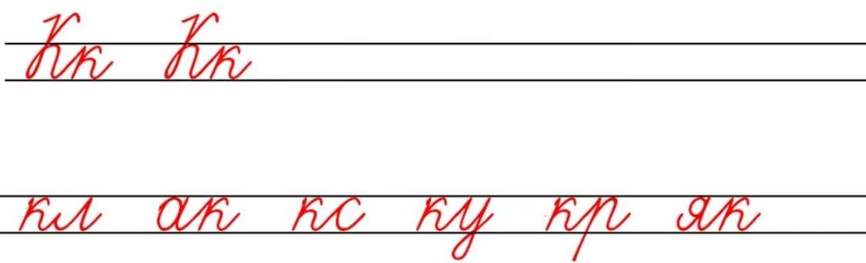
- Подчеркните одну самую красивую правильную букву к (ка)

III. Словарно - орфографическая работа. (3минуты)

- А теперь давайте поиграем в игру «Космос».

-Прежде, чем полететь в космос, нам нужно отгадать загадки.

- Кто первым отгадает, тот запишет ответ на доске, а остальные в тетрадях.

В космосе сквозь толщу лет
Ледяной летит объект.
Хвост его — полоска света,
А зовут объект…(комета)

-Ребята, сразу проверяем каждое слово. Если увидите ошибку, то поднимите красную сигнальную карточку.

Чудо-птица – алый хвост
Прилетела в стаю звезд. (Ракета.)

А галактики летят
В рассыпную как хотят.
Очень здоровенная
Эта вся вселенная! (Космос)

Рассыпалось ночью зерно,
А утром – нет ничего. (Звезды.)
Бродит одиноко огненное око,
Всюду, где бывает,
Взглядом согревает. (Солнце.)
Человек сидит в ракете.
Смело в небо он летит,
И на нас в своем скафандре
Он из космоса глядит. (Космонавт.)

Самый первый в космосе
Летел с огромной скоростью
Отважный русский парень,
Наш космонавт …(Гагарин)

У. Найдите однокоренные слова.
Д. Космос, космонавт.
У. Найдите слово с непроизносимой согласной, подберите к нему проверочное.
Д. Солнце – солнышко.
-Какое слово лишнее? (Гагарин)
-Почему? (Это имя собственное)
-Молодцы.
VI.Физминутка для глаз.
VII.Работа по теме урока.
-А сейчас проверим, кто самый внимательный?

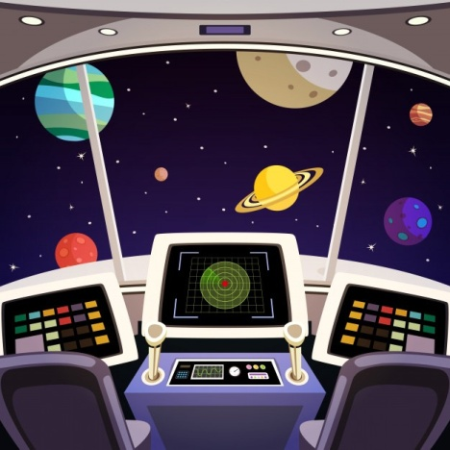

- Введите в бортовой компьютер нужные буквы. Слайд 2.
Четвертая буква алфавита. (Г)
Чем кончается слово ракета? (А)
Пара буквы к. (Г)
Второй слог в слове уа. (А)
Буква, стоящая в алфавите перед с. (Р)
Союз, перед которым запятая не ставится. (И)
Какая буква стоит в середине слова конец? (Н)
– Какое слово получилось?
Д. Гагарин. Слайд 3
У. Кто такой Гагарин?
Д. Первый космонавт.
Он нам приготовил задание.
Прежде, чем выполнить задание, давайте отдохнем.
VIII. Физминутка.
- Давайте разомнёмся и заодно вспомним одушевленные и неодушевленные существительные.
- Если я называю одушевленное существительное вы приседаете, а если неодушевленное поднимаете руки вверх.

(Космонавт, полет, звезда, инопланетянин, планета, луна, Гагарин, ракета, космос, летчик, марсианин, земля).

IX .Работа в группе.

Вспомним алгоритм работы в группе Слайд 4.

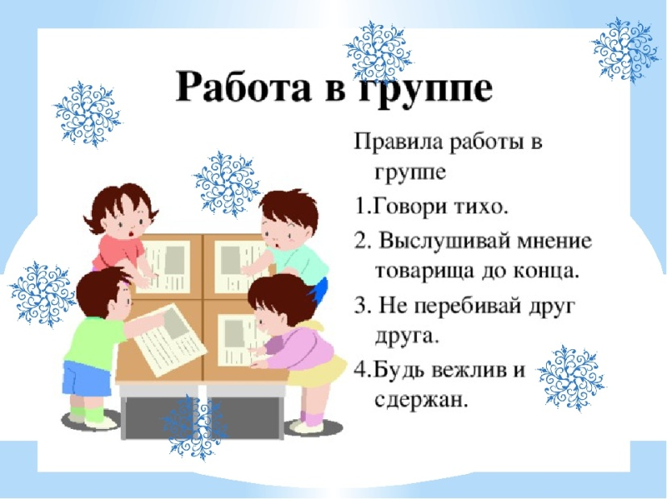

- Данные имена существительные распределите в 2 группы: в первую группу имена собственные, а во вторую имена нарицательные.

Гагарин, скафандр, Земля, луна, Марс, орбита, солнце, Юпитер.

- Из этой группы 1 ученик читает свои ответы. Если без ошибок, то поднимите зеленую сигнальную карточку.

Самопроверка.
- Кто выполнил без ошибок?
- Молодцы!

X. Самостоятельная работа. Тест.
-Сейчас выполним самостоятельную работу. Внимательно прочтите вопрос и ответы к ним.

1. Что обозначает имя существительное?
А) Действие
Б) Признак предмета
В) Предмет.

2. На какие вопросы отвечает имя существительное?
А) Кто?
Б) Что?
В) Какой?
Г) Что делает?
Д) Как?

3.Найди существительное:
А) прыгает
Б) лёгкий
В) гриб
Г) водный

4.Образуй множественное число:
звезда – _________________
ракета–__________________

- А теперь поменяемся листочками и проверяем по образцу. Слайд 5.
-Если 0 ошибок - улыбающийся смайлик.
-Если 1 ошибка - серьезный смайлик.
-Если 2 и более – то грустный смайлик.

XI .Космическая история.
Доскажите предложения.
Животные-космонавты – ... (собаки, обезьяны, мыши).
Маленький сказочный герой, который побывал на Луне, – ... (Незнайка).
Сказочный пришелец из космоса – ... (Маленький Принц).
«Шоколадная» планета – ... (Марс).
XII.Рефлексия.

Наш урок закончился, и я хочу узнать, с какими знаниями вы обратно прилетели на нашу планету.
- Давайте проверим,что вы запомнили об имени существительном.
Что же такое имя существительное? (Часть речи)
-Что обозначает? (Предмет)
-На какие вопросы отвечает имя существительное? (Кто? Что?)
-На какие группы делятся имя существительное? ( Одушевленные и неодушевленные)
-Еще на какие 2 группы можно разделить? (Собственные и нарицательные)
-Что еще можем определить у имени существительного? (Ед.ч.и мн.ч.)

Имя существительное
предмет
Кто? Что?
одушевленные / неодушевленные
собственные / нарицательные
ед.ч./ мн.ч.
- Расскажите своему соседу по парте, что такое имя существительное.
-Если вам урок понравился, поднимите зеленую сигнальную карточку.

- А если у вас были трудности красную.

Многие очень хорошо работали, а оценки поставлю после проверки самостоятельной работы.

XIII. Домашнее задание
- Придумайте как можно больше слов из букв, составляющих слово космонавтика. Желающие можете составить и записать 2-3 предложения с полученными словами.
Урок окончен. Спасибо за урок!

